Nama : Baktiar Pribangun

Kelas : XI RPL 5

No. Absen : 09

1. Karena variabel name pada class tersebut tidak ada isinya atau kosong, sehingga pada saat runtime memanggil atribut yang tidak ada nilainya atau null.

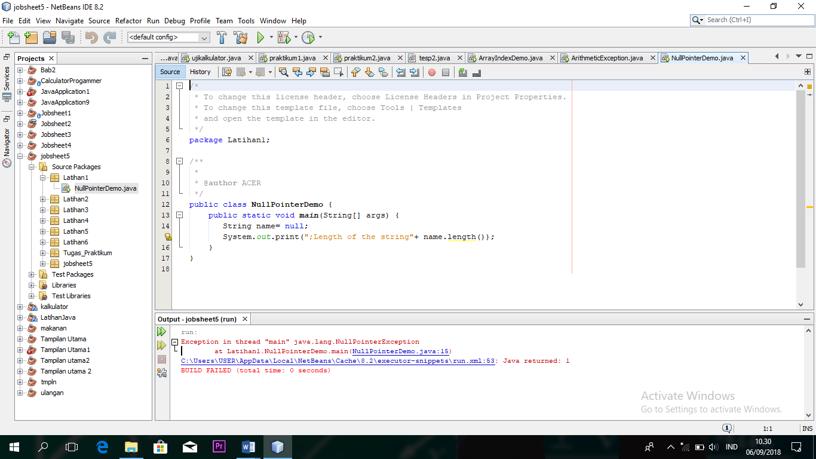

1. Karena batas array atau kapasitas array nya hanya tiga, tetapi yang dipanggil adalah indeks keempat, sehingga terjadi error karena melebihi kapasitas array.

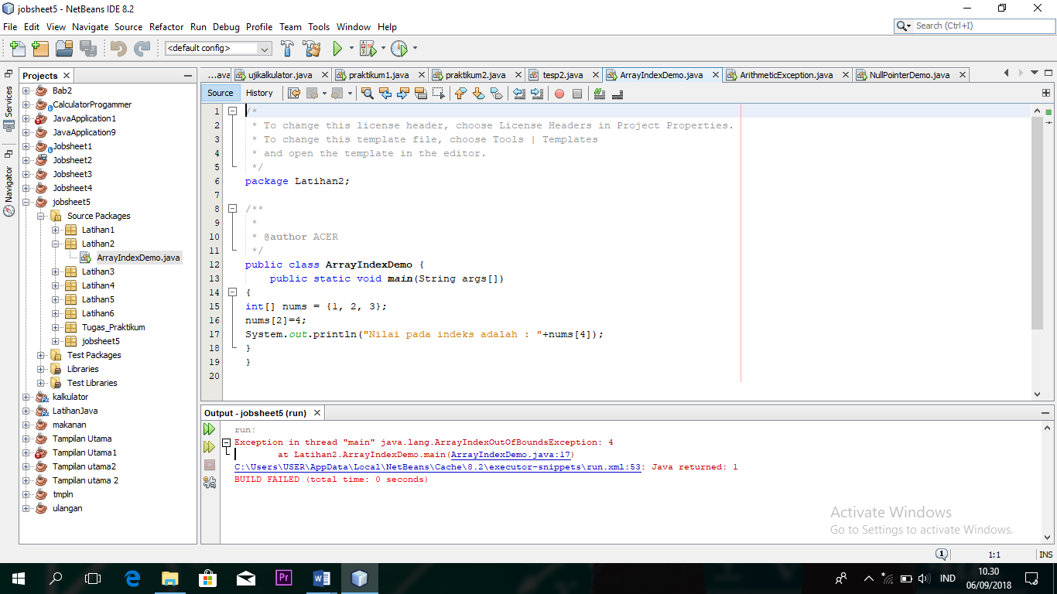

1. a. proses aritmatika berjalan dengan baik karena angka yang diinputkan sesuai dan hasilnya dapat terdefinisi

b. proses aritmatika tersebut tidak bisa dijalankan karena 4-4 = 0, sehingga pembagian 10 dengan 0 tidak bisa terdefinisi dan terjadi error.

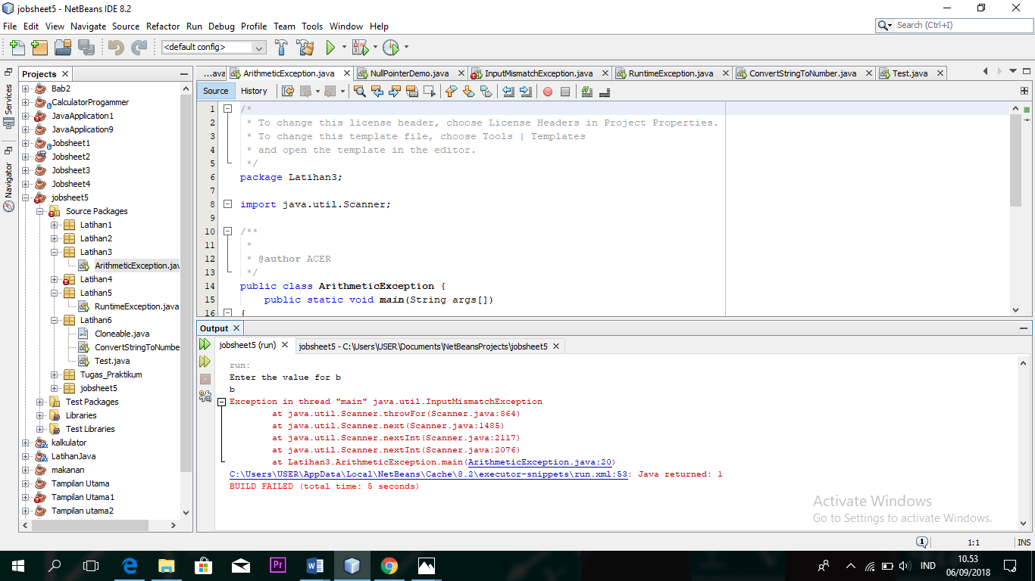

1. Saat runtime terjadi error karena variabel b tidak ada dan inputan seharusnya bertipe data integer bukan string.

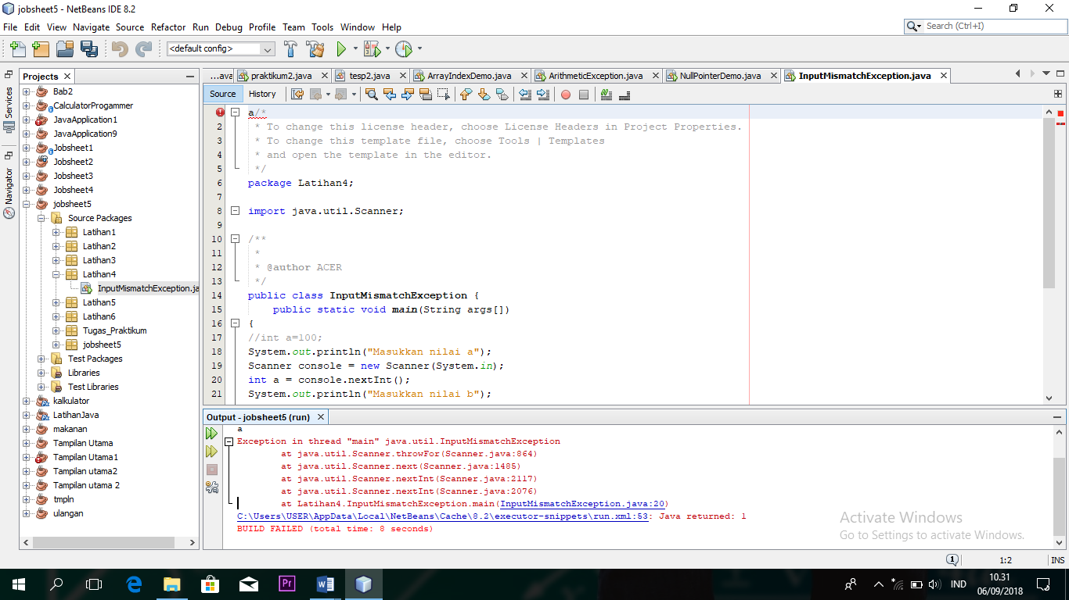

1. a. variabel b kosong atau null, sehingga pada saat runtime penginisialisasian program tidak sempurna  
   b. berhasil di eksekusi

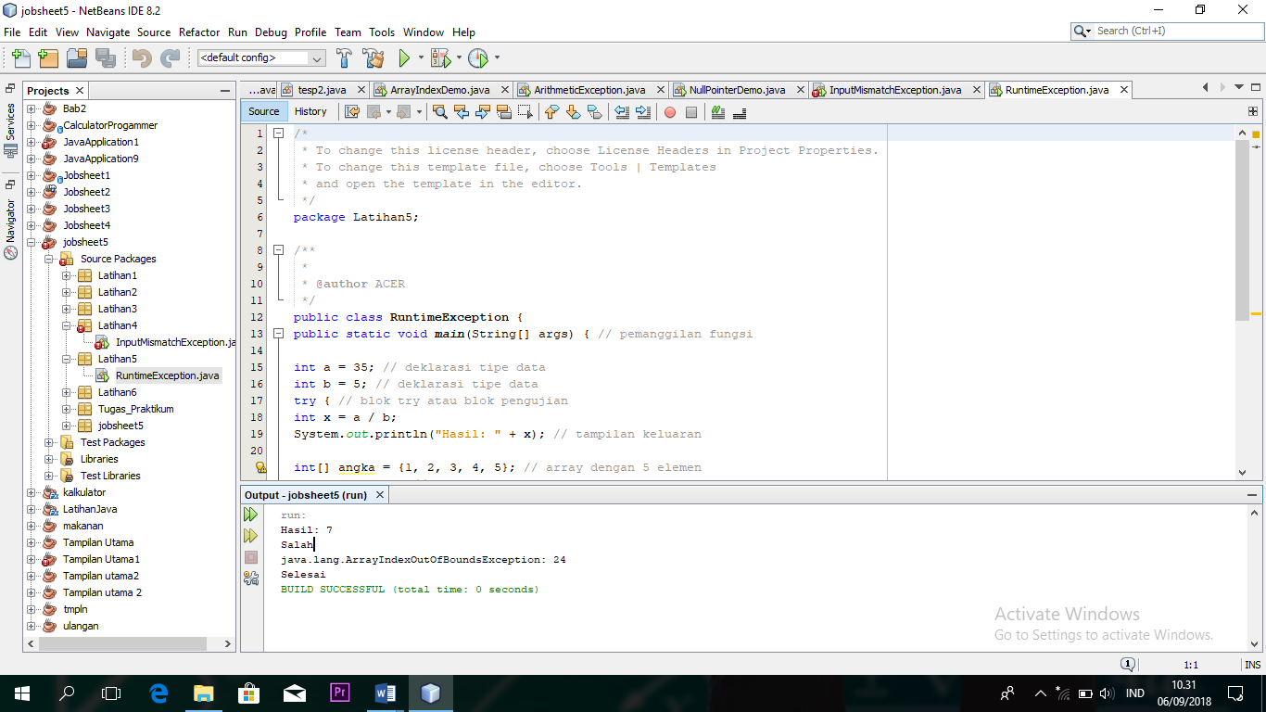

1. Saat runtime terjadi error karena menggandakan suatu kelas yang tidak didukung oleh method clone

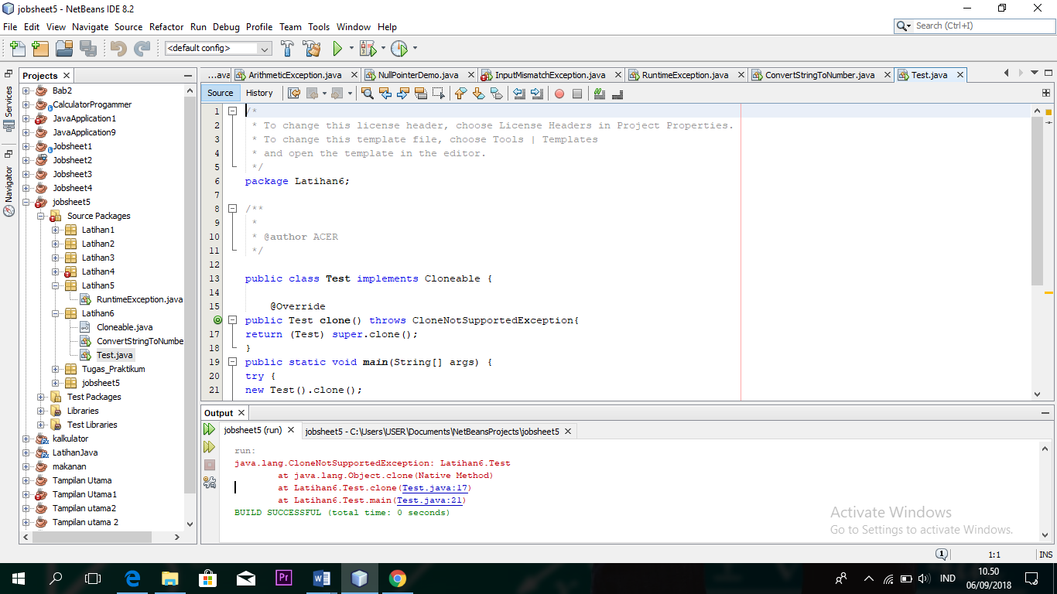

1. Saat runtime terjadi error karena pengubahan string ke nilai angka tidak berhasil yang disebabkan string tersebut tidak terformat dengan benar.

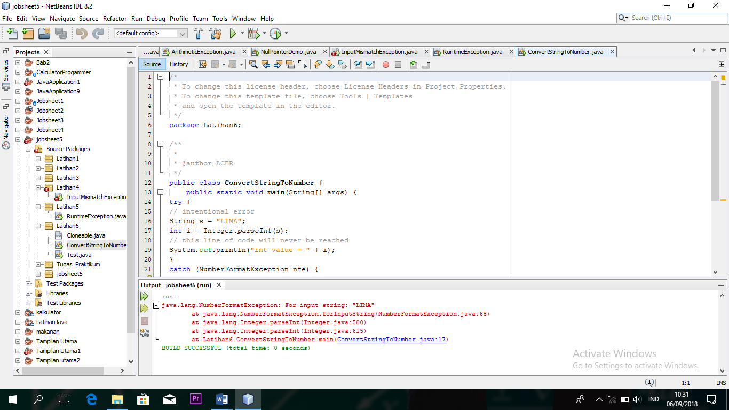

1. **Tugas Praktikum**
   1. Jelaskan perbedaan penggunaan try catch finally dan throw throws!

Try

digunakan untuk mencoba menjalankan *block* *program* kemudian mengenai dimana munculnya kesalahan yang ingin diproses namun harus dipasangkan dengan keyword catch atau finally

catch

menangkap kesalahan atau bug yang terjadi dalam block try. Setelah menangkap kesalahan yang terjadi maka developer dapat melakukan hal apapun pada block catch sesuai keinginan develop

finally

menunjukan bahwa block program tersebut akan selalu dieksekusi meskipun adanya kesalahan yang muncul atau pun tidak ada.

Throw

melemparkan suatu bug yang dibuat secara manual

Throws

Digunakan dalam method yang kira-kira akan error dan harus ditangkap errornya

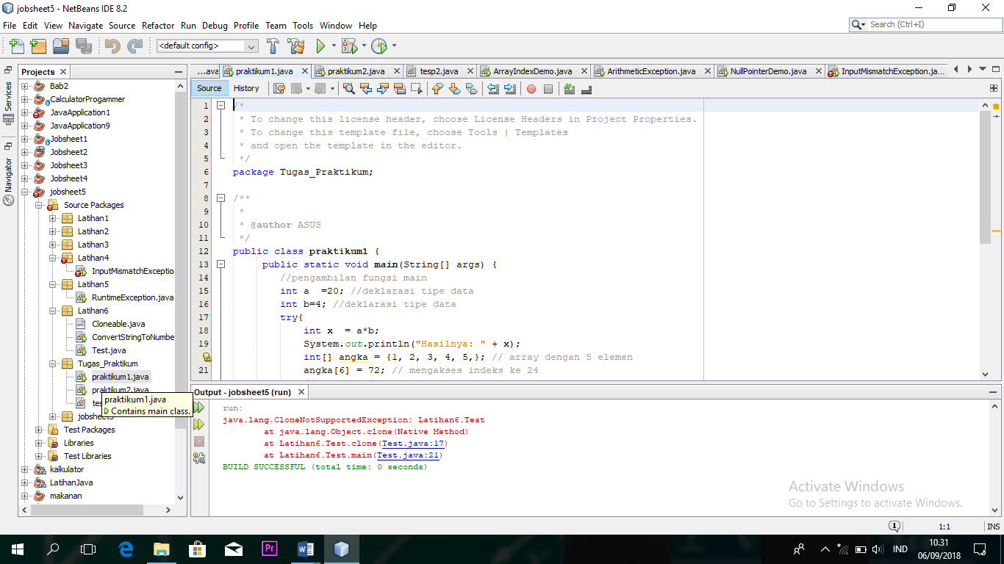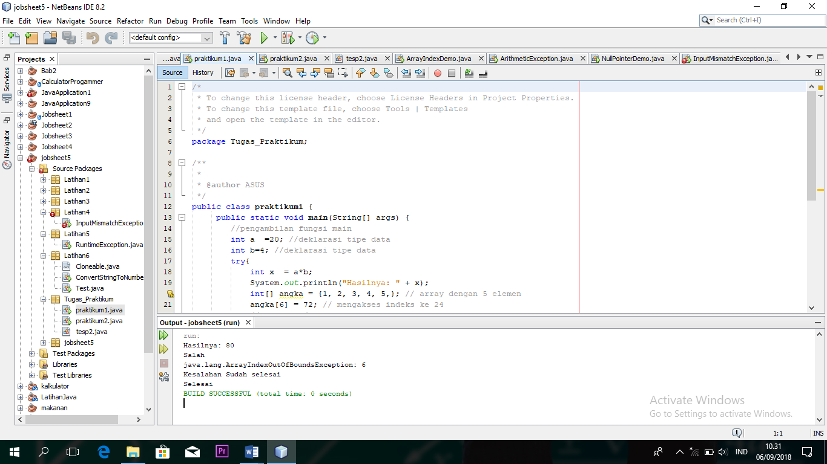

* 1. Jelaskan dengan bahasa dan pemahanmu sendiri mengenai jenis-jenis exception yang ada!

Try = mencoba dan mengetahui bug

Catch = menangkap apabila ada bug

Finally = menjalankan program meskipun ada error maupun tidak

Throw = melemparkan bug yang dibut secara menual

Throws = melemparkan bug yang ada dalam method yang kra-kira akan error

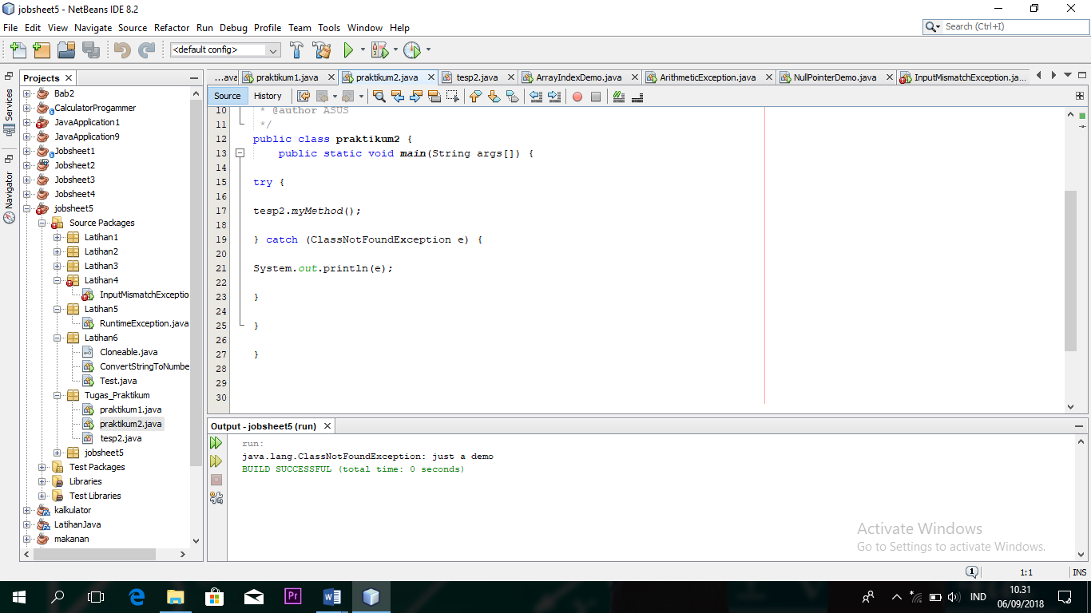

* 1. Buatlah dua program exception handling dengan menggunakan try catch finally dan throw throws (2 jenis exception)!